_________________________________________________
1.Природная зона лесов состоит из:
а) пяти частей;
б) двух частей;
в) трёх частей;
2. Самую большую территорию занимают:
а) смешанные леса;
б) хвойные леса;
в) широколиственные леса.
3. В тайге растут:
а) пихты, ели, лиственницы;
б) дубы, сосны, ели;
в) берёзы, липы, лиственницы.
4. В Красную книгу занесены животные лесной полосы:
а) овцебык, морж, розовая чайка;
б) краснозобая казарка, кречет, стерх;
в) зубр, амурский тигр, утка-мандаринка.
5. Экологические проблемы лесной зоны связаны: (несколько вариантов ответов)
а) с неумеренной охотой и браконьерством, вырубкой;
б) с неблагоприятными погодными условиями;
в) с участившимися лесными пожарами.
6. На территории зоны лесов расположен заповедник:
а) Таймырский;
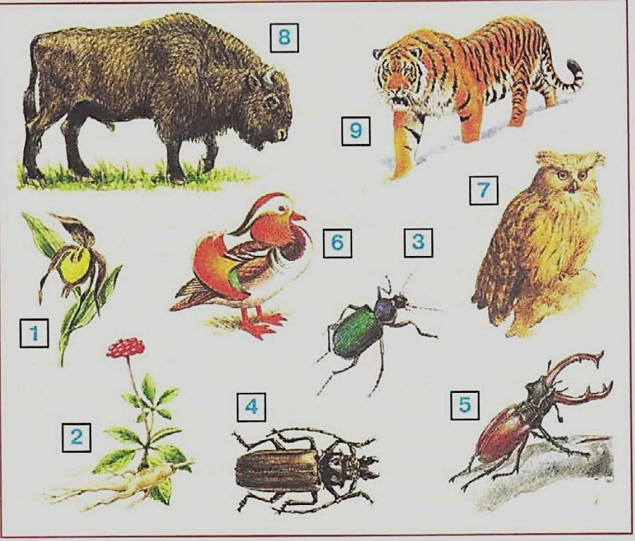
б) Кандалакшский;
в) Приокско-террасный.
7. Подпиши название животных Российских лесов. Эти животные занесены в Красную книгу.
1____________________________
2____________________________
3____________________________
4____________________________
5____________________________
6____________________________
7____________________________
8____________________________
9____________________________

